

PROGRAMACION MOVIL

DOCENTE
JESUS ARIEL GONZALES BONILLA
ESTUDIANTE
JUAN ESTEBAN ALVAREZ ARCINIEGAS

CODIGO
9023124701

INGENIERIA DE SISTEMAS

CORPORACION UNIVERSITARIA DEL HUILA
CORHUILA
NEIVA- HUILA
2025

Curso de fundamentos del diseño de experiencias de usuario:
En el curso desarrollado tuve algunos problemas para finalizar algunos cursos debido a que no me daba el 100% a pesar de haber hecho todo lo requerido en la pagina, he hablado con el soporte de la pagina pero aun no he recibido una respuesta, dicen que puede demorar algunos días hábiles en responder y solucionar la duda y dado a que la asignación para mandar este curso es hasta el día 12 de marzo mostrare que si he realizado cada curso requerido en la página.
- Introducción al diseño de UX:
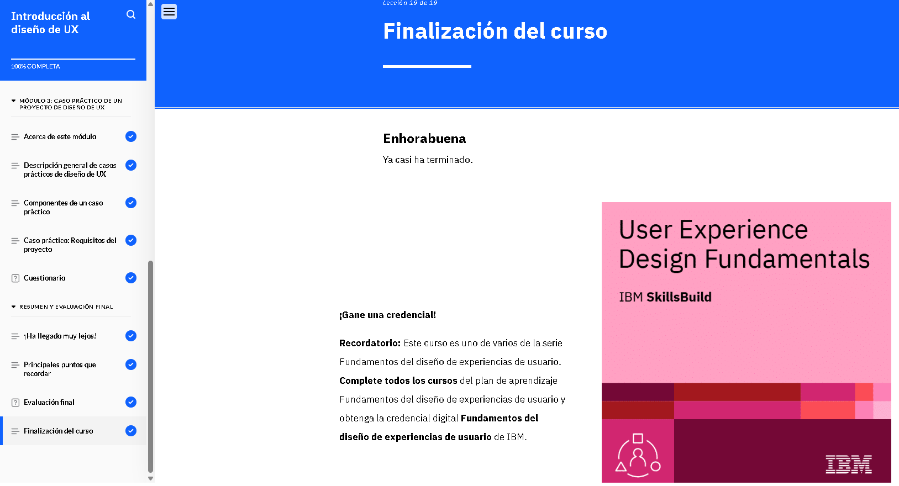

- Desarrollo de la investigación de UX
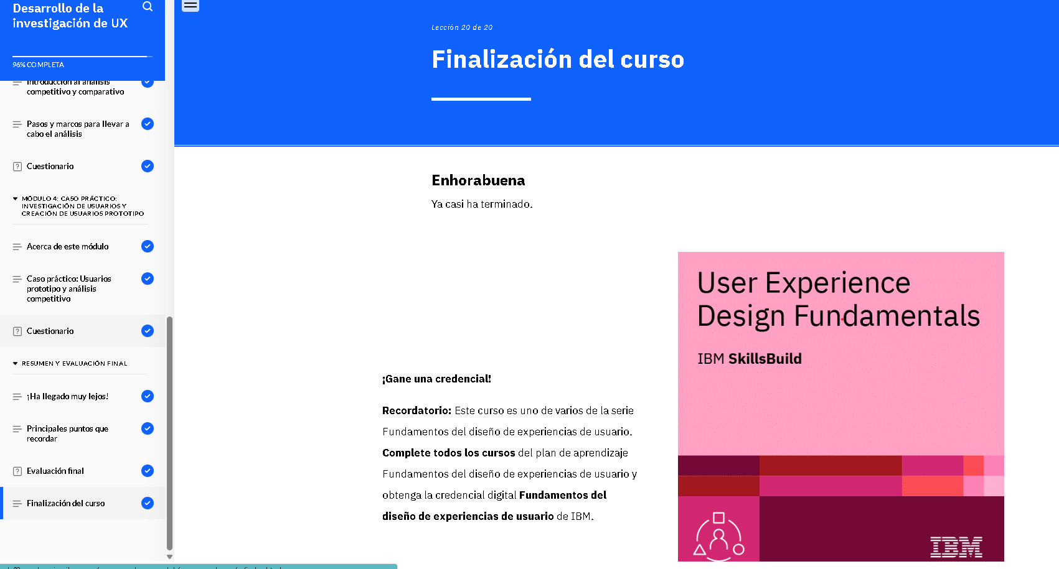

- Creación de un diseño basado en historias:
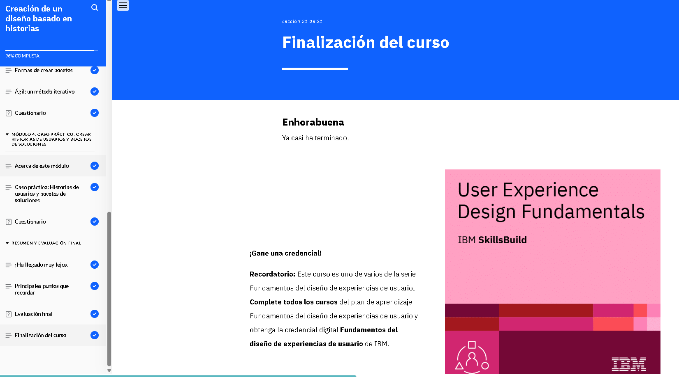
- Creacion de esquemas y prototipos:
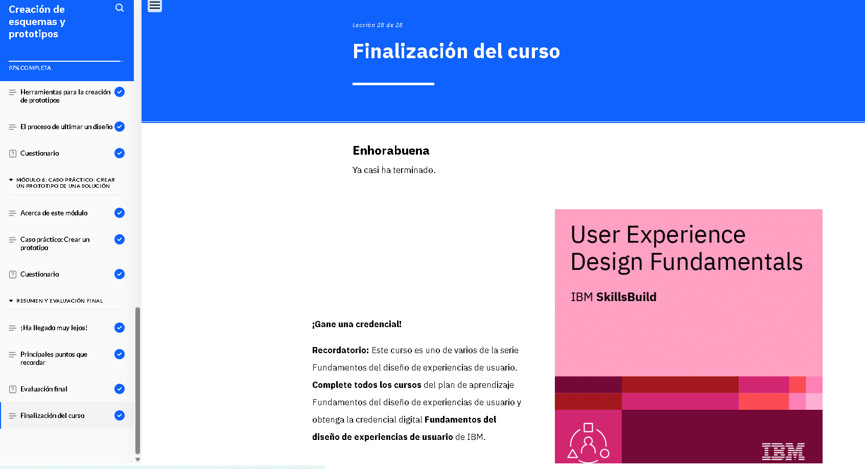

- Pruebas de facilidad de uso y obtención de comentarios:
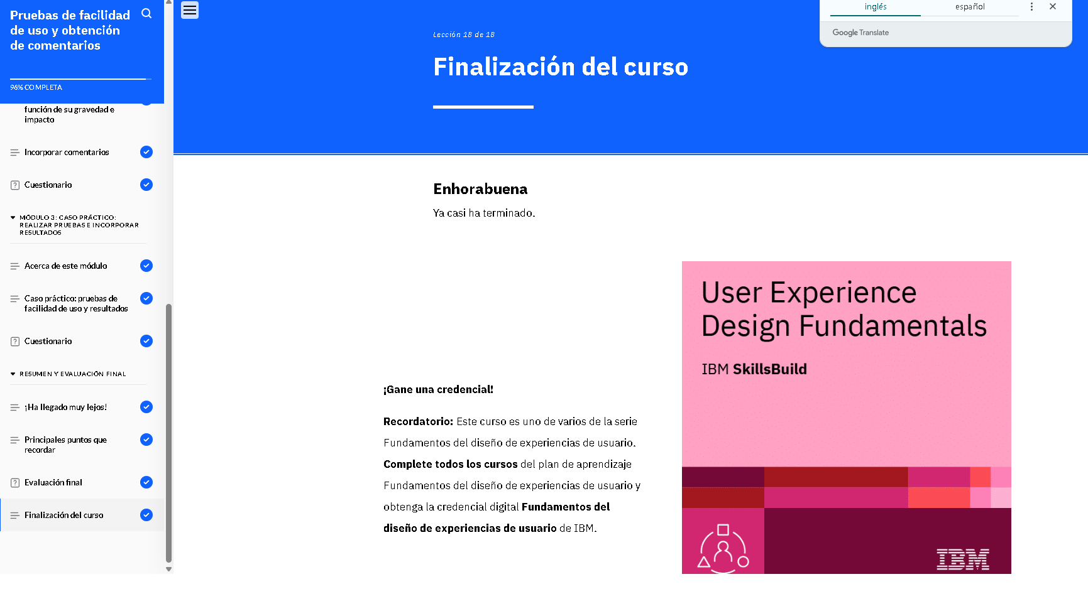

- Trabajar colaboración con equipos en proyectos de diseño de UX:
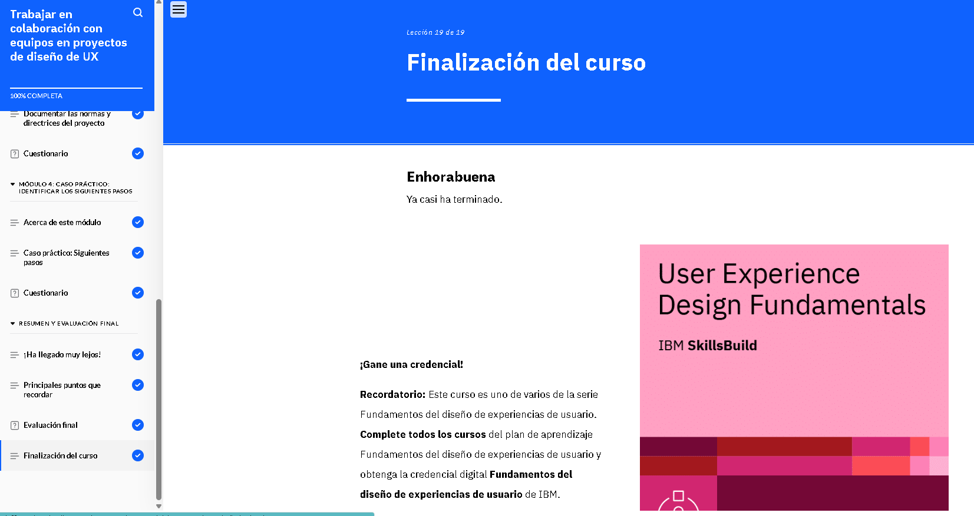
- Su futuro en el diseño de UX: el panorama laboral


